Fecha: 21 de Agosto de 2012
Boletín de prensa Nº 547
Positivo recaudo por Impuesto predial en Pasto
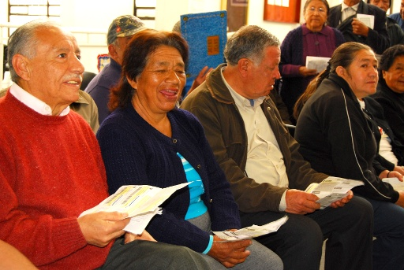
A 31 de julio del presente año, la Alcaldía de Pasto por medio de la Secretaría de Hacienda del Municipio obtuvo un recaudo de impuesto predial por valor de 24 mil millones de pesos. Según el jefe de la dependencia, Rodrigo Yepez, a la fecha existe una cartera morosa por valor de 2 mil 500 millones, para un total de 26 mil 500 millones de pesos que es la meta prevista para alcanzar por la administración local.
Cabe recordar que en el Concejo de Pasto, en una sesión realizada en meses anteriores quedo fijado que los ciudadanos que efectúen sus pagos después del 30 de junio hasta el 31 de diciembre, tendrán un descuento del 15 por ciento y para los propietarios de predios de la zona rural que no efectuaron actualización catastral en el 2011 y que a la fecha no se han puesto al día, la rebaja hasta el 31 de diciembre del presente año es del 18 por ciento.
Ante esta situación, la administración local en su propósito de promover el cambio de la cultura del buen pago, invita a los propietarios de predios que no están al día en sus impuestos a acceder a los beneficios que contempla descuentos especiales.
Alcaldía de Pasto inicio socialización del POT
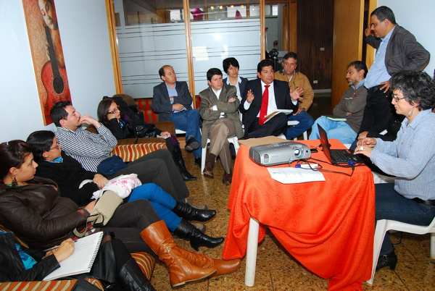
La Administración Municipal, a través de la Secretaria de Planeación, dio cumplimiento a la primera socialización del Plan de Ordenamiento Territorial, POT, estos encuentros tienen como fin convocar a diferentes instituciones para construir de manera colectiva esta propuesta.
En esta primera oportunidad los participantes fueron los estamentos pertenecientes a la institucionalidad como CORPONARIÑO, IGAC, INGEOMINAS y proceso Galeras, quienes hicieron evidente el interés de participar en este equipo interdisciplinario de construcción del POT buscando convenios de cooperación interistitucional.
Cabe destacar que apuntando a la meta de disponer los instrumentos eficientes para orientar al desarrollo del territorio, con la participación de la sociedad civil y con el compromiso de la Administración, se seguirá debatiendo este tema; el cual, en el segundo encuentro contará con la presencia de gremios y universidades quienes tendrán la oportunidad de conocer la propuesta generada desde la Secretaria de planeación, dando paso a una retroalimentación según sus propias experiencias y de la ciudadanía quien ha mostrado su interés en el empoderamiento de este tema.
Aumentan operativos para hacer cumplir Decreto 0400
Con apoyo de La Policía de Infancia y Adolescencia, La Secretaría de Gobierno de Pasto incrementó los operativos los fines de semana para hacer cumplir el Decreto 0400 que restringe la permanencia de los menores de edad después de las 10 de la noche sin la protección de un adulto responsable.
De acuerdo a estadísticas de La Administración Local en el período comprendido entre marzo a julio del presente año fueron protegidos 594 menores de edad. La meta prevista por el Plan de Desarrollo del Alcalde Harold Guerrero López es disminuir ese porcentaje a través de talleres de socialización con los adolescentes y los padres de familia, y el desarrollo de actividades lúdico psico pedagógicas que permitan un compromiso de cumplimiento en la protección de los jóvenes que se encuentran vulnerables a los hechos de violencia que se registran en las horas de la noche.
Según Nubia Yaqueline Burgos, Coordinadora del Decreto 0400, la medida contempla un recorrido de las autoridades por toda la ciudad verificando que no se encuentren menores después de la hora señalada para la restricción en su salida.
La funcionaria señaló que “Cuando hay presencia de adolescentes en las altas horas de la noche son llevados a Casa de Justicia para su debida protección. A su ingreso, los jóvenes llenan una ficha de registro, donde dan a conocer sus datos personales, posteriormente una médica general se encarga de realizarles la valoración física con el propósito de constatarles a los padres las condiciones de sus hijos. A partir de las dos de la mañana, las autoridades empiezan a hacer entrega de los menores a los padres de familia, previa a una charla acerca de los peligros que corren en las horas nocturnas. Finalmente a los padres se les entrega un acta de cumplimiento donde se comprometen a brindarles la protección adecuada una vez salen de las instalaciones”.
Incentivos familias en acción
El Alcalde de Pasto Harold Guerrero López, a través de la Secretaria de Bienestar Social, el Programa Familias en Acción comunica a la población beneficiaria del programa que hasta el 31 de agosto se recibirán copias de actas de grado de los alumnos inscritos en el municipio de Pasto de familias SISÉN, graduados en el año 2011, ya que se va continuar con el proceso de registro de incentivos que entrega el Departamento Para la Prosperidad Social, mayor información comunicarse al teléfono 7238681 o en las instalaciones del Antiguo INURBE.
Alcaldía municipal escucha necesidades prioritarias en centros comerciales
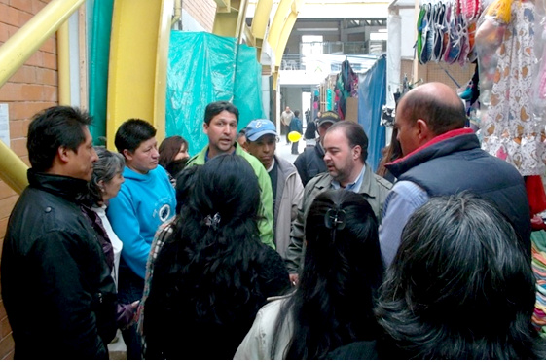
La Alcaldía de Pasto está realizando visitas a los distintos Centros Comerciales de los vendedores reubicados en estos centros, con el fin de escuchar las diferentes inquietudes y necesidades prioritarias que se están presentando alrededor de cada local comercial. Este fin de semana exactamente el día 18 del mes en curso, visitó el Pasaje Comercial La Merced en donde el Asesor del Señor Alcalde Doctor Gustavo Nuñez escuchó a todos y cada uno de los adjudicatarios, los cuales se mostraron muy complacidos y agradecidos por la visita del funcionario. Los vendedores manifestaron que estas visitas se deben realizar más a menudo, ya que son muy importantes para ellos y porque esta es una buena medida optada por la Administración Municipal para tener contacto directo con este gremio para lograr exponer sus diversas necesidades.
En días anteriores el Representante de la Administración, ya había realizado la visita al Centro de Ventas Populares LA 16, donde también escucho a los adjudicatarios y se llego a buenos acuerdos que suplieron las expectativas deseadas.
Jamondino celebró sus fiestas tradicionales
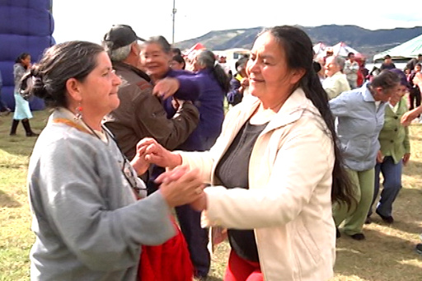
El deporte, la recreación, la danza y la cultura representativa del Corregimiento de Jamondino engalanaron las tradicionales fiestas que año tras año se realizan en la localidad. Niños, jóvenes y adultos mayores participaron de las diferentes actividades que realizaron los organizadores de las festividades que tuvieron el apoyo de la Alcaldía de Pasto.
En este pequeño poblado pero grande en fomento cultural, las fiestas tuvieron un característico particular, la participación colectiva de sus habitantes que presentaron a los visitantes sus tradiciones autóctonas como fue la gastronomía, sus artesanías y sus campeonatos deportivos en baloncesto y microfútbol, además de los grupos de danzas
La fiesta del fútbol
La Alcaldía de Pasto y Pasto Deporte felicita a todos los equipos que hacen parte del XXX CAMPEONATO DE FUTBOL DE LOS BARRIOS SURORIENTALES.
Con un majestuoso desfile desde El Tejar hasta El Lorenzo, los jugadores y familiares mostraron una vez más su amor por esta disciplina deportiva, ratificando que es el evento más importante del balompié aficionado en Pasto.
Cada equipo desfilo con 10 integrantes luciendo con orgullo los colores de los barrios que representan.
En el evento estuvieron presentes, la Directora de Pasto Deporte Claudia Marcela Cano, el miembro de la Federación Colombiana de Fútbol Herney Portilla Giraldo, El presidente de la Asociación de Árbitros Jaime Benavides entre otras personas que hacen parte de la organización.
“Reciban un cordial saludo en nombre de nuestro Alcalde Harold Guerrero López y es importante ver como los niños también hace parte del deporte. Espero a toda la familia apoyando a sus equipos. Este certamen debe marcar la diferencia por el juego limpio y la sana convivencia”, manifestó la directora de Pasto Deporte, Claudia Marcela Cano.
Se suspende servicio en zona norte de la ciudad
EMPOPASTO S.A. E.S.P. informa que por trabajos de relocalización de la tubería del sistema de acueducto Zona Baja Centenario, en el sector del Puente Hullaguanga, el día de mañana (miércoles 22 de agosto) se suspenderá el servicio de agua desde las 8:00 a.m. hasta las 6:00 p.m. en el cuadrante comprendido entre la carrera 27 y el barrio Briceño y las calles 16 y 22.
EMPOPASTO S.A. E.S.P. y la Alcaldía de Pasto reiteran que los horarios establecidos están sujetos a imprevistos que puedan presentarse en el momento de la ejecución de las obras y de antemano pide disculpas por los inconvenientes que puedan generarse.
Por obras que adelanta en el sector de las cuadras continúan cambios en el tráfico
EMPOPASTO S.A. E.S.P. recuerda que teniendo en cuenta el avance de las obras de construcción del colector separado del barrio Las Cuadras, se hace necesario realizar los siguientes cambios en el tráfico vehicular:
Se cerrará el flujo vehicular en la calle 20 con carrera 30 y el flujo vehicular que se dirige por la calle 20 hacia el norte de la ciudad para tomar la Avenida de los Estudiantes, se desviará por la carrera 29 hacia la calle 21A, para continuar por esta hasta la carrera 32 por donde se puede retornar a la calle 20 o la Avenida de los Estudiantes.
El flujo vehicular que se dirige por la calle 20 hacia el norte u occidente de la ciudad, debe desviarse a la altura de la carrera 27 en el cruce del Comando de Policía, para tomar la calle 18 o la carrera 28 para igualmente tomar la calle 18 y así continuar con su desplazamiento.
La Alcaldía de Pasto y EMPOPASTO .A. E.S.P. invitan a toda la ciudadanía a hacer buen uso del espacio público, a acogerse a la señalización establecida y a NO parquear en las zonas señalizadas, con el fin de no obstaculizar el tráfico vehicular.

Pasto Transformación Productiva

TIRSO BENAVIDES BENAVIDES
Jefe Oficina de Comunicación Social

